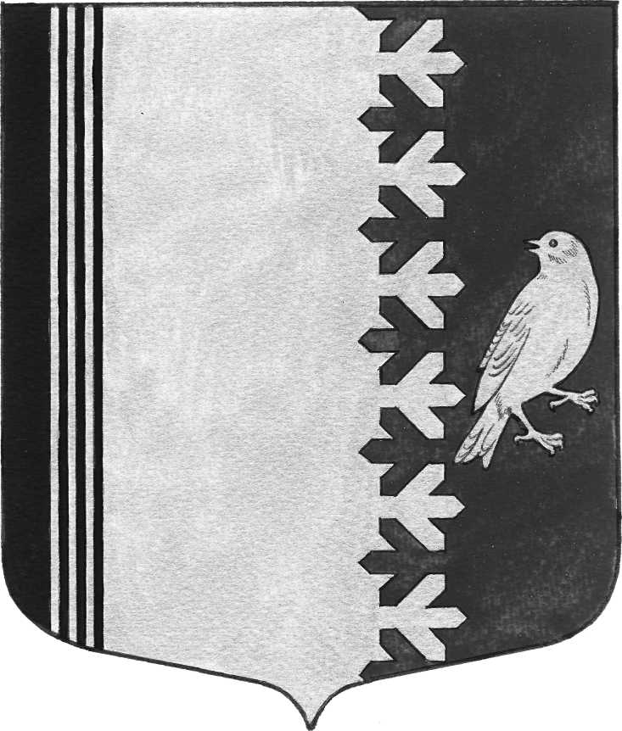

СОВЕТ ДЕПУТАТОВ МУНИЦИПАЛЬНОГО ОБРАЗОВАНИЯ
ШУМСКОЕ СЕЛЬСКОЕ ПОСЕЛЕНИЕ
КИРОВСКОГО МУНИЦИПАЛЬНОГО РАЙОНА
ЛЕНИНГРАДСКОЙ ОБЛАСТИ

РЕШЕНИЕ

от ___сентября 2021 года № _____

Об утверждении программы комплексного развития систем коммунальной инфраструктуры муниципального образования Шумское сельское поселение Кировского муниципального района Ленинградской области до 2035 года

В соответствии с Федеральным законом «Об общих принципах организации местного самоуправления в Российской Федерации» от 06 октября 2003 года №131-ФЗ, руководствуясь Градостроительным кодексом Российской Федерации, Приказом Министерства регионального развития РФ от 6 мая 2011 г. N 204 "О разработке программ комплексного развития систем коммунальной инфраструктуры муниципальных образований", Уставом муниципального образования Шумское сельское поселение Кировского муниципального района Ленинградской области», Совет депутатов РЕШИЛ:
1. Утвердить программу комплексного развития систем коммунальной инфраструктуры муниципального образования Шумское сельское поселение Кировского муниципального района Ленинградской области до 2035 года (Приложение).
2. Контроль за исполнением настоящего решения возложить на главу администрации муниципального образования Шумское сельское поселение Кировского муниципального района Ленинградской области.
3. Опубликовать настоящее решение в газете Вестник муниципального образования Шумское сельское поселение Кировского муниципального района Ленинградской области.
4. Решение вступает в силу со дня его опубликования.

Глава муниципального образования В.Л.Ульянов

Разослано: дело, прокуратура КМР, Вестник МО Шумское сельское поселение

Приложение
к решению Совета депутатов
муниципального образования
Шумское сельское поселение
Кировского муниципального района
Ленинградской области
от «____» сентября 2021 года №

Программа размещена на официальном сайте муниципального образования Шумское сельское поселение Кировского муниципального района Ленинградской области http://шумское.рф/ в информационно-телекоммуникационной сети Интернет в разделе Главная – Совет депутатов - Участие в целевых и иных программах – Программа комплексного социально-экономического развития муниципального образования.

Глава муниципального образования В.Л.Ульянов

